Группа М3315 | К работе допущен
Студент Баженова Мария Сливкин Артем | Работа выполнена
Преподаватель | Отчет принят
Рабочий протокол и отчет по
моделированию № 2
Модель Кронига-Пеннни.
Изменение ширины запрещенных зон.

На основании модели Кронига-Пени промоделировать зонную структуру одномерного кристалла. Проанализировать изменение ширины запрещенных зон для двух крайних случаев, когда электрон совершенно свободен и когда электрон заперт внутри одной потенциальной ямы, т.е. стенки непроницаемы, а так же промежуточные случаи.

Под фотонным кристаллом понимается трехмерно-периодически структурированный диэлектрик, который создает в пространстве кристалла периодически неоднородное распределение диэлектрической проницаемости.
Такая модуляция диэлектрической проницаемости приводит возникновению зонной структуры энергетических уровней фотонов. Можно проследить аналогию между фотонными кристаллами и обычными кристаллами. В обычном кристалле ионы (ядра) атомов расположены в трехмерной решетке. Такое расположение создает трехмерно-периодическое распределение электрического потенциала. В поле такого потенциала энергетические уровни электронов распределены по зонам, иными словами, энергия электрона может принимать только определенные значения, соответствующие определенному энергетическому уровню, аналогично тому, как это происходит в поле потенциальной ямы. (Потенциал в кристалле бесконечен и периодичен в пространстве, а в потенциальной яме пространственно ограничен, но и то и другое приводит к возникновению уровней энергии). В фотонном кристалле аналогом трехмерно-периодической модуляции потенциала служит модуляция диэлектрической проницаемости или показателя преломления. Такая модуляция приводит к возникновению дискретизации уровней энергии для электромагнитных волн, т. е. возникновению зонной структуры для фотонов.
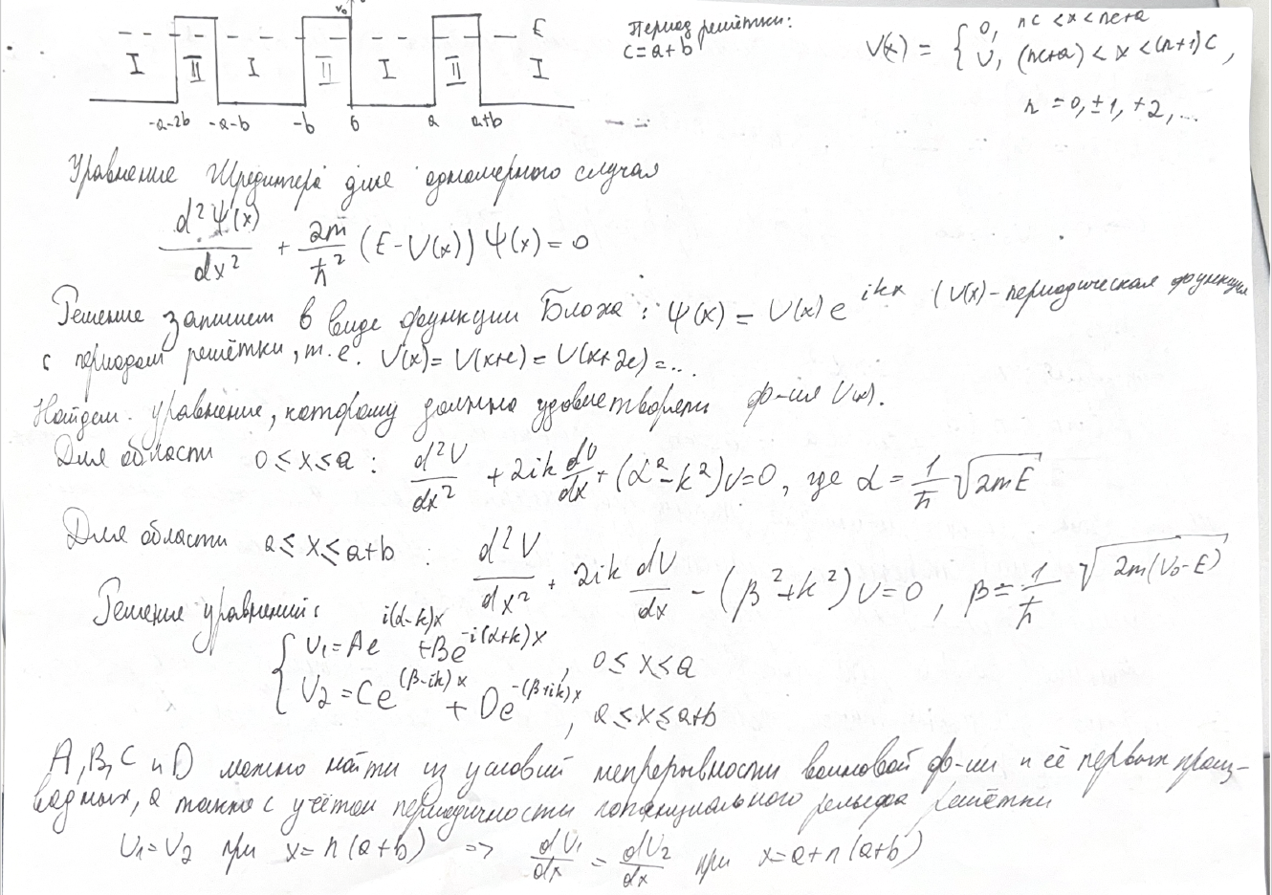

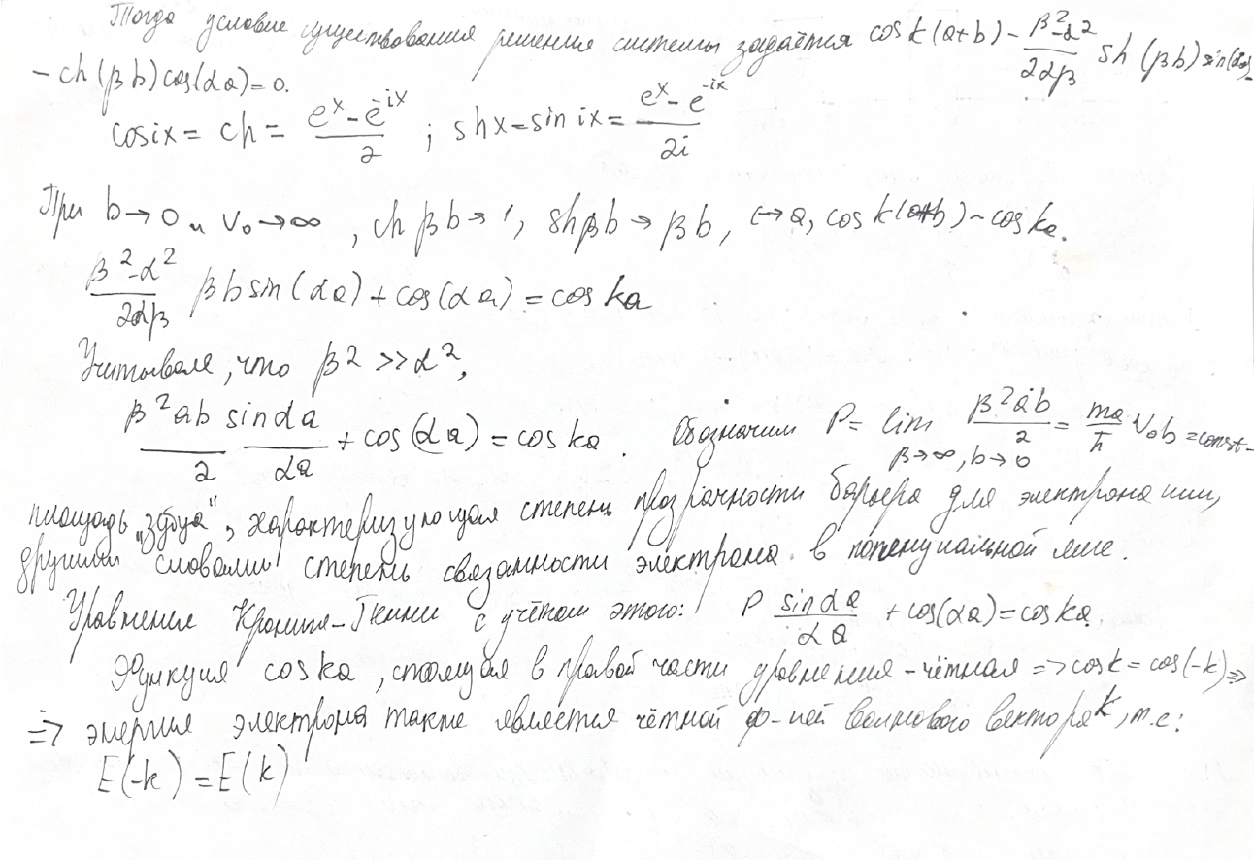

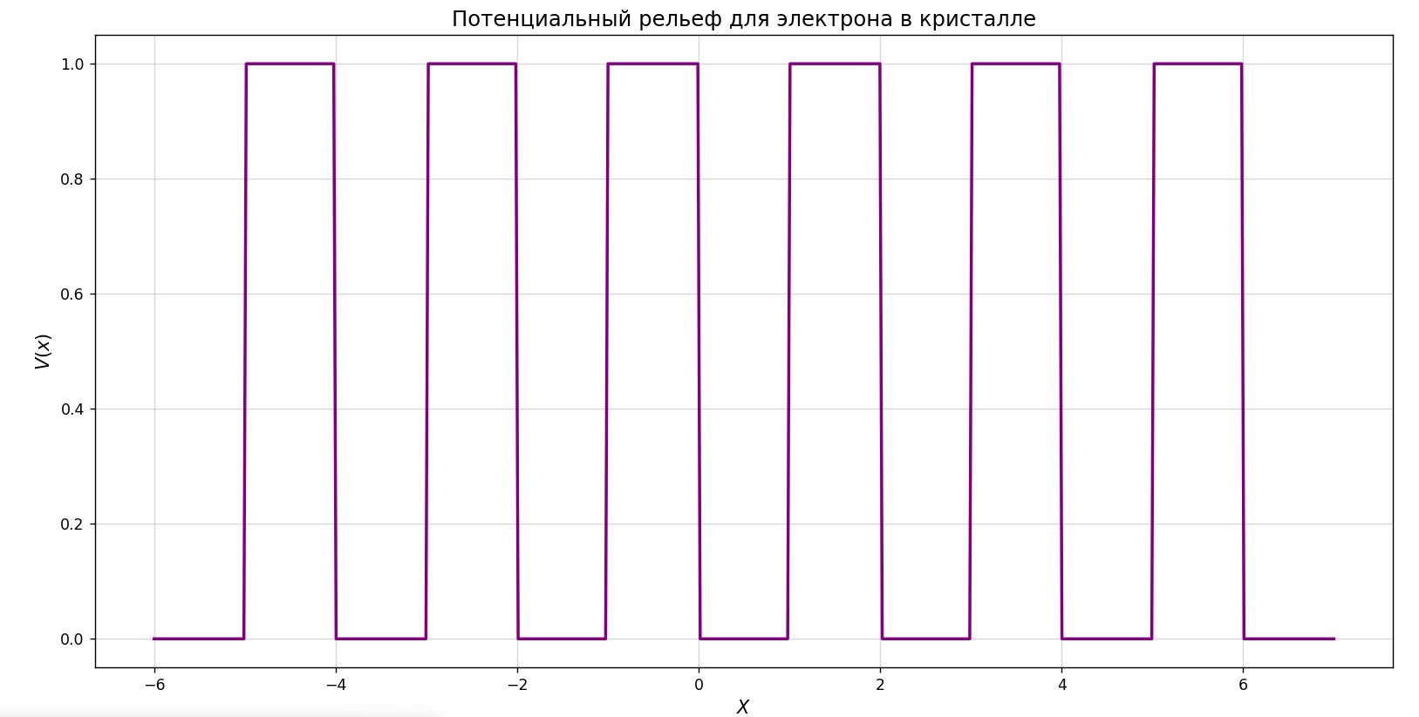
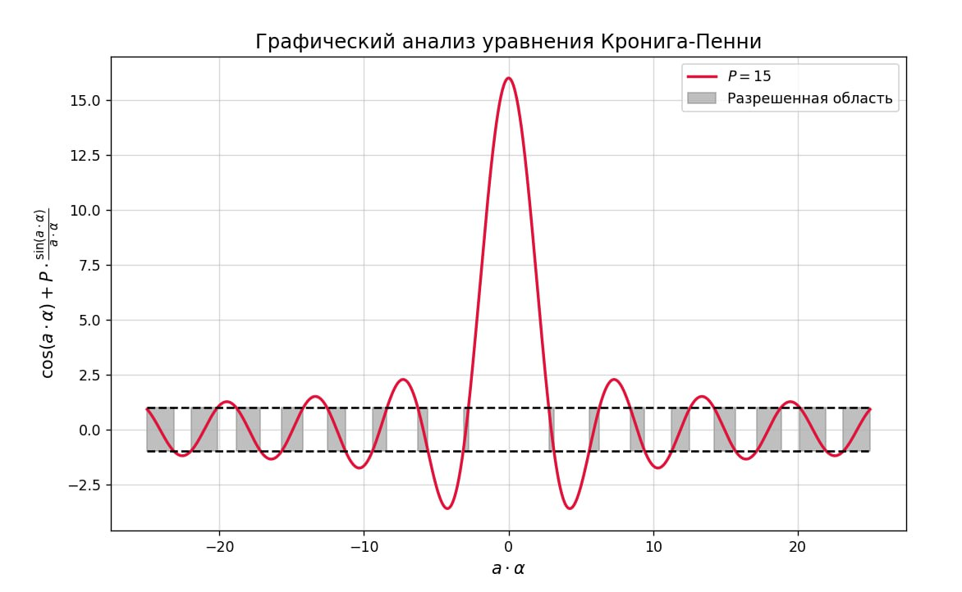
Энергия электрона в периодическом поле ограничена рядом полос (зон) разрешенных значений, отделенных друг от друга запрещенными зонами - энергетический спектр электрона в периодическом поле имеет зонную структуру, поэтому она не может принимать любое значение. Ширина разрешенных зон определяется степенью связанности электрона внутри потенциальной ямы.

При P=0, электрон является совершенно свободным:
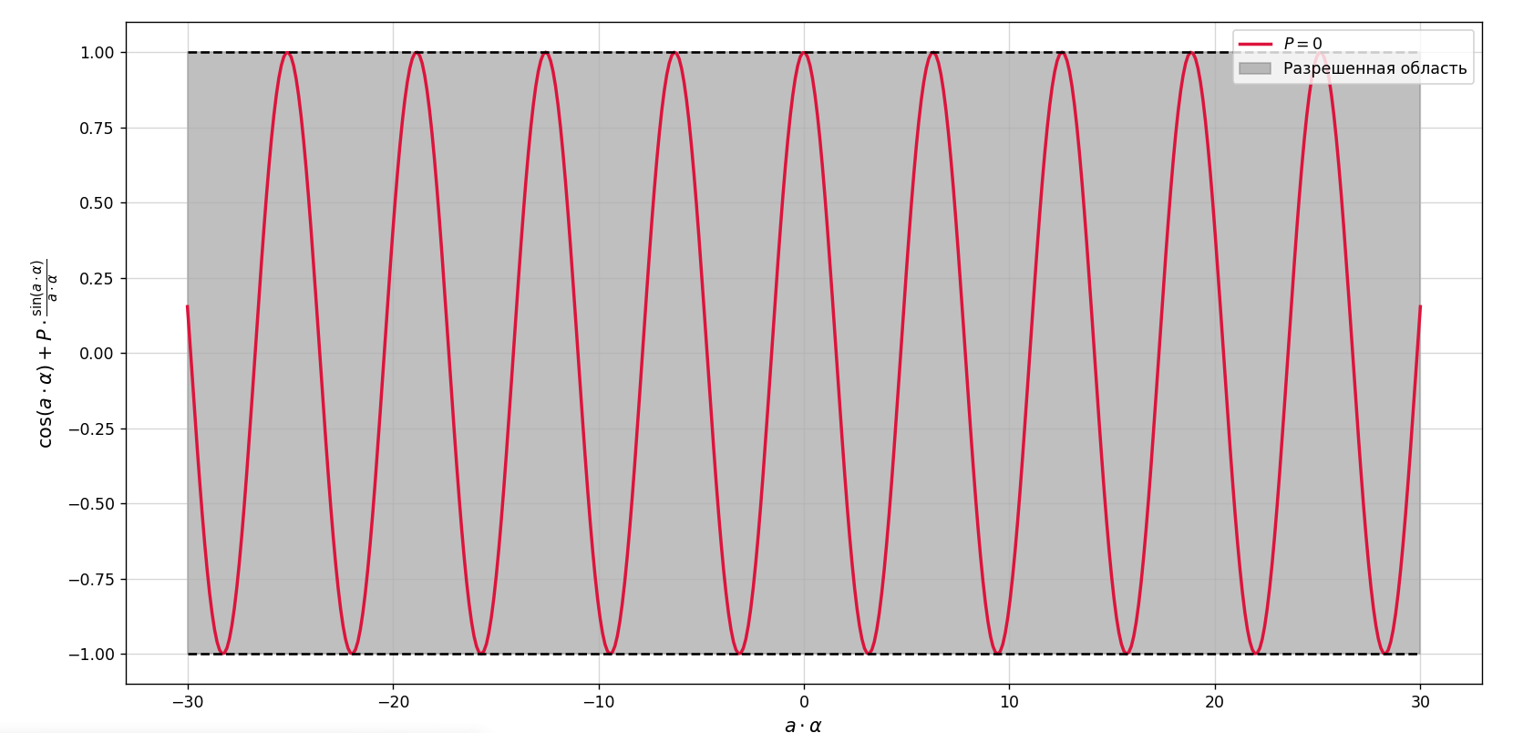

В случае совершенно непрозрачных стенок потенциальной ямы (P=∞) разрешенные зоны вырождаются в дискретные энергетические уровни:
